Тема урока: «Весёлая и искренняя, фантастическая и достоверная книга о
быте украинского народа» ( по сборнику повестей Н.В. Гоголя
«Вечера на хуторе близ Диканьки»: «Ночь перед Рождеством»,
«Заколдованное место», «Вечер накануне Ивана Купала»,
«Сорочинская ярмарка»)
Цели урока:
Образовательная: расширить и углубить знания учащихся о творчестве
писателя;
Развивающая: продолжить работу над умениями и навыками работы с
текстом, над теоретическими понятиями, над обучением
выразительному чтению, развитием творческих способностей;
Воспитательная: воспитание интереса и любви к книге, воспитание таких
качеств как работа в группе, самостоятельное добывание
знаний, самооценка, самоконтроль, саморегуляция.
Тип урока: урок внеклассного чтения в форме творческого зачёта

Оборудование: выставка рисунков учащихся, выставка книг, посвящённых творчеству Н.В.Гоголя, портрет писателя, творческие словари учащихся, элементы костюма у команд, применение ИКТ (презентация)

Ход урока:
I. Организационный момент
Сообщение темы и целей урока учителем (слайд 1)
Задача – проверить, насколько дети усвоили самостоятельно прочитанные повести Н.В.Гоголя.

II. Вступительное слово школьного библиотекаря (слайды 2, 3, 4)
«Звонкая песня лилась рекою по улицам хутора… Было то время, когда утомлённые дневными трудами и заботами парубки и дивчины шумно собирались в кружок, в блеске чистого вечера выливать своё веселье в звуки, всегда неразлучные с унынием. И задумавшийся вечер мечтательно обнимал синее небо, превращая всё в неопределённость и даль. Уже и сумерки, а песни всё не утихали…»
Так начинается одна из повестей Н.В.Гоголя из сборника «Вечера на хуторе близ Диканьки».
Гоголь, ребята, ещё очень долго будет с вами. В 7 классе вы познакомитесь с героической повестью «Тарас Бульба», в 8 классе - с бессмертной комедией о нравах «Ревизор», в 9 классе – с самым крупным и значительным произведением Гоголя - с поэмой «Мёртвые души».
Все эти произведения, а также сборники повестей «Миргород», «Арабески», «Петербургские повести» вы можете найти в нашей библиотеке. В библиотеке вы также сможете познакомиться с биографией Николая Васильевича, посмотреть много иллюстраций.
Хотелось бы, чтобы оценка прочитанных вами произведений совпадала с оценкой А.С.Пушкина:
«Сейчас прочёл «Вечера…». Они изумили меня. Вот настоящая весёлость, искренняя, непринуждённая, без жеманства, без чопорности. А местами, какая поэзия! Какая чувствительность!» и с оценкой критика В.Г.Белинского: «Это была поэзия юная, свежая, благоуханная, роскошная, упоительная…»

III. Сообщение учащихся об истории создания сборника «Вечера на хуторе близ Диканьки» (слайды 5, 6)
Н.В.Гоголь активно собирал предания и сказки, записывал их. Эти записки он назвал «Книга всякой всячины или подручная энциклопедия», она помогла ему в будущем в работе над «Вечерами на хуторе близ Диканьки». Сборник писался два года и полностью был закончен и опубликован в 1832 году. В то время очень модно было всё малороссийское (украинское). Писатель же сам был украинцем по национальности, хорошо знал нравы и обычаи своего народа, украинский был для него родным языком. Книга получилась весёлой и искренней, фантастической и достоверно описывающей быт украинского народа. Конечно, она была принята «на ура» и читателями, и критиками. Все писатели того времени, в том числе и Пушкин, восторженно отзывались о ней. «Все обрадовались этому живому описанию племени поющего и пляшущего», - писал о книге А.С.Пушкин. На титульном листе своей книги Гоголь написал: «Повести, изданные пасичником Рудым Паньком».
- Кто такой Рудый Панько? ( Это вымышленный персонаж, он нужен для придания достоверности повестям, такой приём использовался и у А.С. Пушкина в «Повестях Белкина»).

IV. Творческий зачёт (слайд 7)
Слово учителя о ходе игры, о названиях конкурсов. Деление класса на 2 команды: «Парубки» и «Дивчины» (по 7 чел.). План конкурса: Разминка. 1.Угадай-ка. 2. Головоломка. 3. Пейзаж. 4. Женихи да невесты. 5. Портрет героини. 6.Художники. 7. Фантастическая история. 8. Метание стрел.
Баллы подсчитает жюри (библиотекарь, учителя), чтобы выявить команду-победителя.
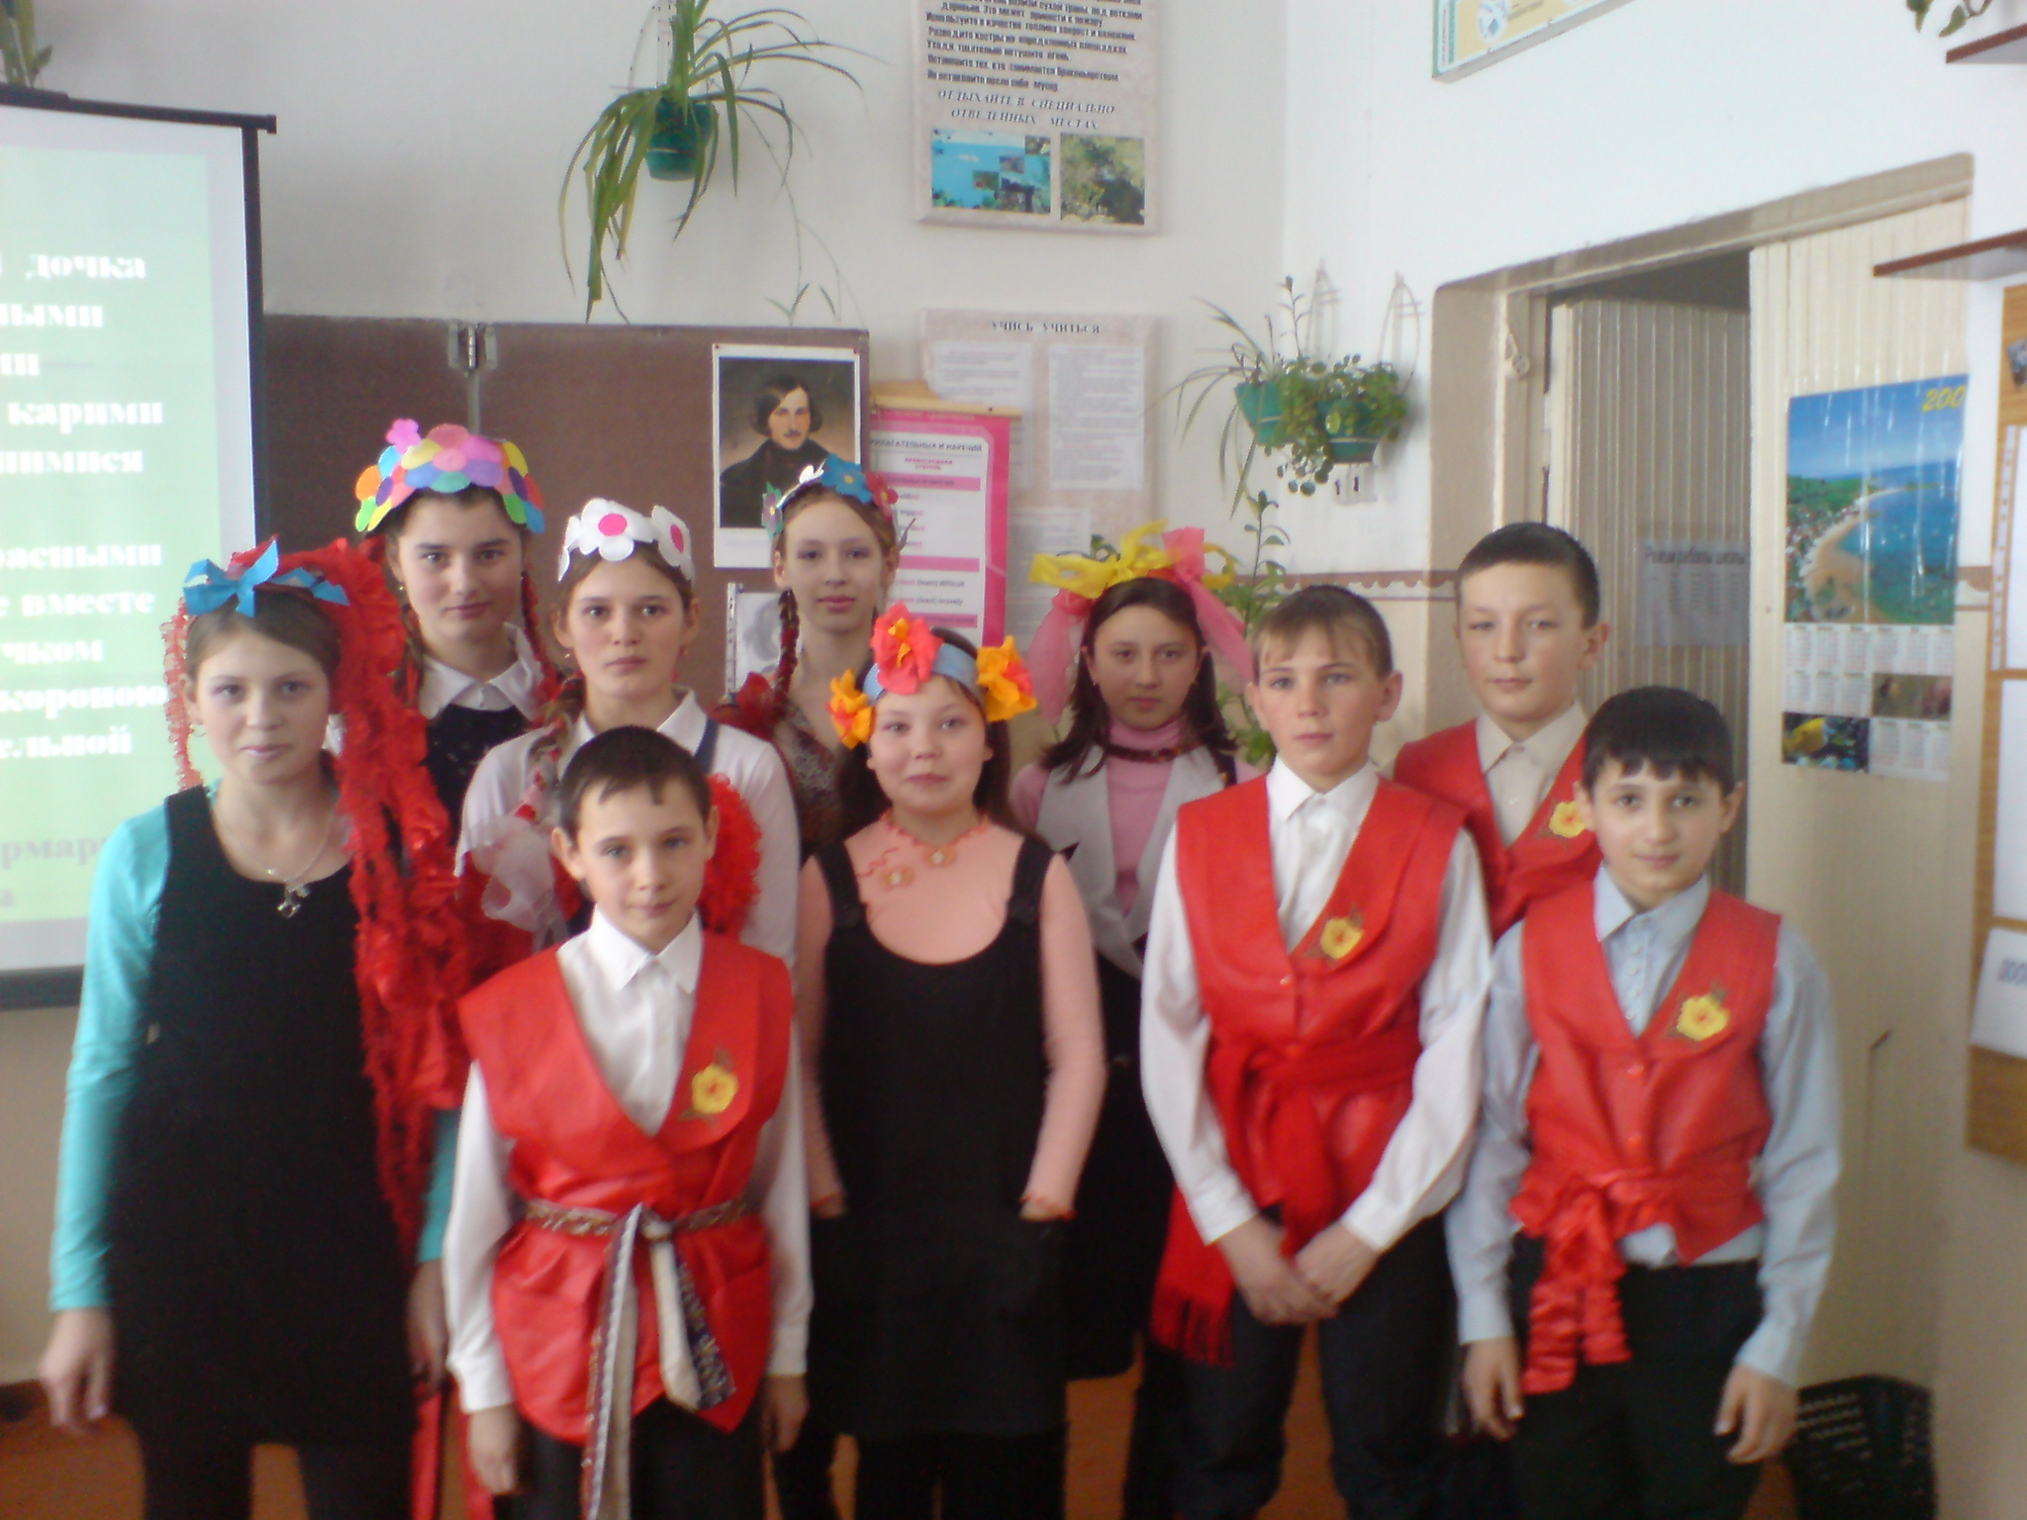
«Дивчины» и «Парубки»

Разминка (слайды 8, 9, 10, 11)
Для всей команды: Угадайте название повести по набору иллюстраций художника.
1. «Ночь перед Рождеством», «Заколдованное место»
2. «Вечер накануне Ивана Купала», «Сорочинская ярмарка»

1. Угадай-ка (слайды 12-15)
Для первых игроков: Ответьте на вопросы.
1 а. Как называется дом украинцев? (хата)
б. Что попросила Оксана у Вакулы, пообещав выйти за него замуж?
(черевички)
2 а. Что искал Петрусь в полночь в лесу среди бурьяна и терновника? (цветок
папоротника)
б. Что ел Пузатый Пацюк? (галушки, вареники со сметаною)

2. Головоломка (слайды 16,17)
Для вторых игроков: Найдите героев повестей «Сорочинская ярмарка», «Вечер накануне Ивана Купала». Найти лишних героев, из какой они повести? («Ночь перед Рождеством»)
1. «Сорочинская ярмарка» - Грицько, Параска, Солопий, Хивря,
Солоха, Вакула
2. «Вечер накануне Ивана Купала» - Петрусь, Корж, Ивась, Басаврюк, Корний Чуб, Оксана

3. Пейзаж (слайд 18-21)
Для третьих игроков: Что такое пейзаж? (Изображение картины природы в
художественном произведении). Угадайте, из каких произведений взяты данные отрывки?
1 а. «Зимняя ясная ночь наступила. Глянули звёзды. Месяц величаво
поднялся на небо посветить добрым людям и всему миру, чтобы всем
было весело…» («Ночь перед Рождеством»)
б. «Где же цветы? Ничего не видать. Дикий бурьян чёрен кругом и глушит
всё своею густотою. Но вот блеснула на небе зарница, и перед ним
показалась целая гряда цветов, всё чудных, всё невиданных…»
(«Вечер накануне Ивана Купала»)
2 а. «Как упоителен, как роскошен летний день в Малороссии! Как
томительно-жарки те часы, когда полдень блещет в тишине и зное и
голубой неизмеримый океан, сладострастным куполом нагнувшийся
над землёю, кажется, заснул, весь потонувши в неге…»
(«Сорочинская ярмарка»)
б. «Со страхом он оборотился: Боже ты мой, какая ночь: ни звёзд, ни
месяца; вокруг провалы; под ногами круча без дна; над головою
свесилась гора и вот-вот, кажись, так и хочет оборваться на него!»
(«Заколдованное место»)

4. Женихи да невесты (слайды 22,23)
Для четвёртых игроков: По отрывку угадайте произведение и героев.
1. «Но вот почувствовала она, кто-то дёрнул её за шитый рукав сорочки.
Оглянулась – и парубок в белой свитке, с яркими очами, стоял перед
нею. Жилки её вздрогнули, и сердце забилось так, как ещё никогда,
ни при какой радости, ни при каком горе: и чудно, и любо ей показалось, и
сама не могла растолковать, что делалось с нею»
(«Сорочинская ярмарка», Параска, Грицько)
2. «Не сердись же на меня! Позволь хоть поговорить, хоть поглядеть на тебя!
- Кто ж тебе запрещает, говори и гляди! Тут села она на лавку и снова
взглянула в зеркало и стала поправлять на голове свои косы»
(«Ночь перед Рождеством», Оксана, Вакула)

5. Портрет героини (слайды 24,25)

Для пятых игроков: Что такое портрет? (Изображение внешности героя в художественном произведении). Угадайте по портрету героини её имя.
1. «Разве чёрные брови и очи мои так хороши, что уже равных им нет на
свете? Что тут хорошего в этом вздёрнутом кверху носе? И в щеках? И в
губах? Будто хороши мои тёмные косы?»
(«Ночь перед Рождеством», Оксана)
2. «На возу сидела хорошенькая дочка с круглым личиком, с чёрными
бровями, ровными дугами поднявшимися над светлыми карими глазами, с
беспечно улыбавшимися розовыми губками, с повязанными на голове
красными и синими лентами, которые вместе с длинными косами и пучком
полевых цветов, богатою короною покоились на её очаровательной
головке. («Сорочинская ярмарка», Параска)

6. Художники (слайды 26-28)

Для шестых игроков: Угадайте, к какому произведению нарисованы ваши рисунки.
7. Фантастическая история (слайд 29)

Для седьмых игроков: Рассказать таинственную историю из каждой повести.
1. «Ночь перед Рождеством» - о чёрте, ведьме, как воровали месяц, звёзды, о полёте кузнеца на чёрте.
2. «Сорочинская ярмарка» - слухи о красной свитке.
3. «Вечер накануне Ивана Купала» - о волшебном папоротнике, о сундуке с богатством.
4. «Заколдованное место» - о найденном кладе.

8. Метание стрел (слайд 30)

Для всей команды: Проверка домашнего задания. Что такое диалектные слова? ( Слова, употребляемые только жителями той или иной местности).
Команды по очереди «метают стрелы друг в друга» (загадывают диалектные слова), пользуясь своим творческим словарём. Один называет слово, другой даёт определение, потом, наоборот. За каждое угаданное слово присуждается один балл команде.
Кавун? - Арбуз.
Видлога? - Откидная шапка (капюшон) и т.п.

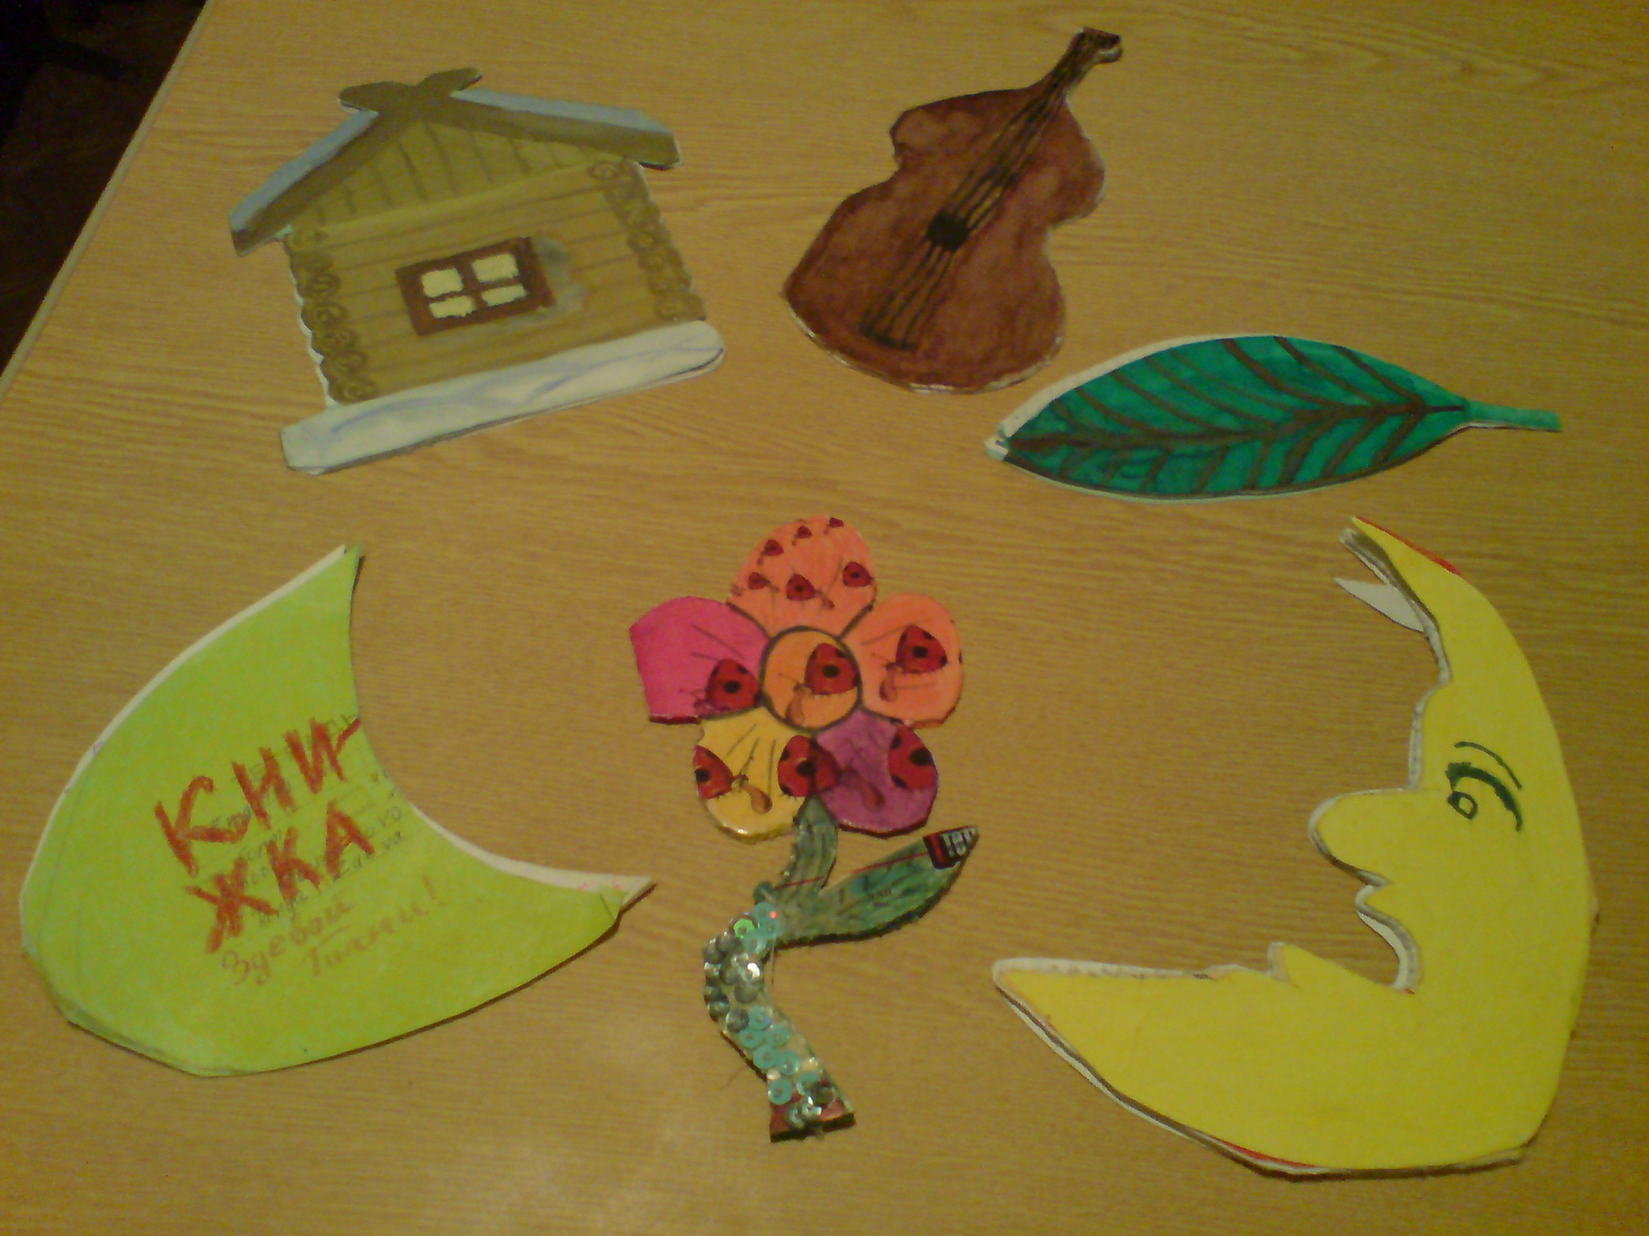
Словари диалектных слов

V. Итоги урока (слайд 31)

Достигнуты ли цели урока?
Объявление команды-победителя.
Обсуждение участия каждого в уроке, его подготовке, самостоятельной работе, выставление оценок (учащиеся обсуждают сами)

VI. Домашнее задание (слайд 32)

1. Прочитать другие повести из сборника «Вечера на хуторе близ Диканьки» (по желанию учащихся).
2. Рисовать иллюстрации к понравившемуся эпизоду.
3. Составить викторину или кроссворд.

